Введение
В последние годы активное развитие цифровых технологий оказывает существенное влияние на формирование детских онлайн-сред и инструментов для родительского контроля. Современные платформы социальных сетей становятся не только пространством для общения, но и потенциальной средой возникновения угроз, требующих постоянного мониторинга. Родители сталкиваются с необходимостью отслеживать активность ребенка, контролировать контент, ограничивать время взаимодействия с платформой и предотвращать доступ к нежелательной информации.
Существующие решения часто ограничиваются базовыми функциями фильтрации контента и временными ограничениями, не предоставляя комплексного аналитического подхода для оценки рисков, мониторинга поведения детей и своевременного выявления потенциальных угроз. Это снижает эффективность родительского контроля и усложняет обеспечение безопасного взаимодействия детей в сети.
Отсутствие интегрированных инструментов, сочетающих функционал мониторинга, фильтрации и аналитики, делает актуальной разработку платформы, способной автоматически выявлять подозрительные сообщения, контролировать активность и предоставлять родителям детальную информацию о поведении ребенка в онлайн-среде.
Разрабатываемая система «Рядом» представляет собой клиентскую часть социальной сети для детей с функционалом родительской панели управления, включающей настройку фильтров цензуры, экранного времени, дневных ограничений, геолокации, фильтра ссылок, отслеживания подозрительных сообщений и топ-контактов. Использование React и TypeScript обеспечивает гибкость интерфейса, удобство взаимодействия и масштабируемость для дальнейшего расширения возможностей приложения.
Инновационность проекта заключается в интеграции функций безопасного общения, персонализированных настроек контроля и аналитики активности детей, что позволяет родителям не только наблюдать за происходящим, но и оперативно реагировать на потенциальные угрозы.
Цель работы заключается в создании клиентской части веб-приложения социальной сети для детей с автоматической модерацией контента и инструментами родительского контроля, обеспечивающей безопасное взаимодействие в цифровой среде.
В первой главе проводится …
Во второй главе описываются …
В третьей главе приводятся …
В четвёртой главе …

- Теоретический раздел
В данном разделе рассматриваются существующие подходы к обеспечению безопасного взаимодействия детей в цифровой среде через социальные сети и инструменты родительского контроля. Анализируются функциональные возможности современных платформ, их преимущества и ограничения. Также формулируются цели и задачи, поставленные при разработке клиентской части специализированной системы «Рядом».
  - Обзор предметной области
Обеспечение безопасности детей в цифровой среде становится одной из ключевых задач родителей, образовательных учреждений и разработчиков программного обеспечения. Современные дети активно используют социальные сети, мессенджеры, игровые платформы и другие онлайн-сервисы, что создает как возможности для обучения и общения, так и потенциальные угрозы, включая доступ к неподходящему контенту, общение с неизвестными пользователями и риск формирования небезопасных привычек. Родители стремятся контролировать активность ребенка, но без специализированных цифровых инструментов этот процесс часто является фрагментарным и неэффективным.
На практике родительский контроль ограничивается ручной проверкой сообщений, мониторингом времени, проведенного в приложениях, и попытками ограничить доступ к нежелательному контенту. Такой подход требует постоянного внимания и значительных временных затрат, а также не позволяет выявлять закономерности поведения ребенка, прогнозировать потенциальные риски и оперативно реагировать на изменения в его активности.
Существующие решения для родительского контроля предлагают базовые функции: фильтрацию контента, установку экранного времени, ограничения доступа к определенным приложениям или сайтам, уведомления о подозрительных действиях. Однако большинство платформ не обеспечивает комплексного анализа поведения ребенка, не учитывает индивидуальные особенности взаимодействия с цифровыми сервисами и не позволяет родителям принимать обоснованные решения на основе предиктивной информации.
Отсутствие интегрированных аналитических инструментов затрудняет своевременное выявление угроз и не позволяет родителям эффективно управлять безопасностью ребенка в режиме реального времени. Кроме того, существующие сервисы часто не предоставляют возможности для взаимодействия нескольких членов семьи с единым профилем ребенка, что снижает гибкость контроля и ограничивает возможность совместного принятия решений, например между родителями или опекунами.
Исследования показывают, что многие потенциальные риски можно идентифицировать при системном анализе активности ребенка: частота общения с новыми контактами, содержание сообщений, посещаемые ресурсы, реакция на уведомления и взаимодействие с различными типами контента. Без автоматизированных систем обработки больших объёмов данных родители вынуждены опираться на интуицию и неполную информацию, что увеличивает вероятность ошибок и упущений в обеспечении безопасности.
В связи с этим возникает необходимость разработки платформы, объединяющей функции мониторинга, фильтрации, аналитики и прогнозирования. Система «Рядом» обеспечивает родителям возможность не только отслеживать текущее поведение ребенка, но и получать детализированную информацию о рисках, настройках контроля и активности в сети. Ключевыми компонентами платформы являются: автоматическое выявление подозрительных сообщений, управление экранным временем, настройка фильтров контента, мониторинг топ-контактов, анализ геолокации и возможность отправки сообщений ребенку через защищённый канал.
Интеграция этих функций в единую платформу позволяет перейти от простого наблюдения к активному управлению безопасностью, обеспечивая комплексную защиту ребенка в цифровой среде. Применение современных технологий клиентской разработки на базе React и TypeScript обеспечивает удобный и масштабируемый интерфейс, позволяющий родителям быстро и эффективно взаимодействовать с системой, а расширяемая архитектура платформы дает возможность дальнейшего развития функционала, включая введение групповых чатов, сообществ и аналитических инструментов для выявления новых типов угроз.
Таким образом, предметная область исследования охватывает процессы обеспечения безопасного взаимодействия детей в сети, методы мониторинга активности, фильтрации контента и современные подходы к аналитике и прогнозированию рисков с использованием автоматизированных систем. Разработка веб-системы «Рядом» направлена на устранение ограничений существующих решений и формирование удобного, эффективного и безопасного цифрового инструмента для родителей и опекунов.
  - Обзор существующих аналогов
При разработке системы «Рядом» необходимо учитывать существующие решения в области родительского контроля и безопасного взаимодействия детей в цифровой среде. Анализ аналогов позволяет определить текущее состояние предметной области, выявить распространённые подходы к контролю активности, фильтрации контента и мониторингу поведения, а также обозначить ограничения, препятствующие комплексному обеспечению безопасности детей.
На сегодняшний день большинство платформ ориентированы на базовый родительский контроль: установка экранного времени, фильтрация контента и уведомления о подозрительных действиях. Эти системы предоставляют ограниченные аналитические возможности, позволяя родителям отслеживать лишь отдельные аспекты активности ребенка, но не предоставляя инструментов для прогнозирования рисков или комплексного анализа поведения.
Одним из известных зарубежных решений является сервис Qustodio, предоставляющий возможность контроля экранного времени, мониторинга приложений и фильтрации контента. Платформа поддерживает уведомления о подозрительных действиях, позволяет родителям ограничивать доступ к определённым ресурсам и анализировать общую активность ребенка.
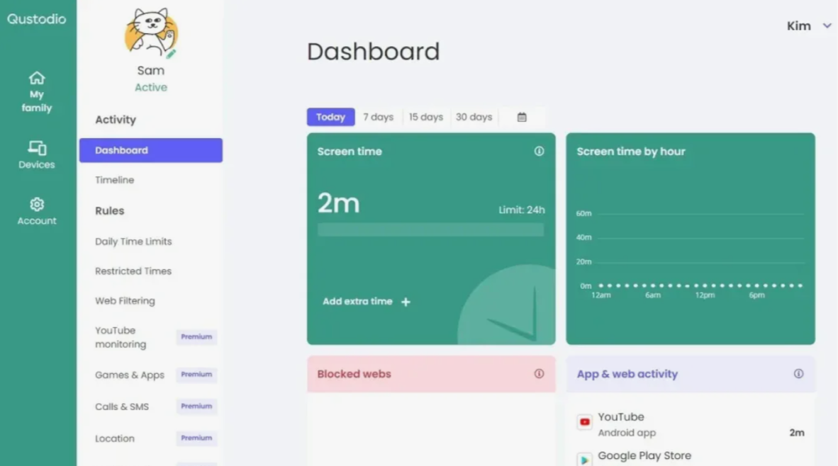
Рисунок 1.1 – Пример работы сайта «Qustodio»
Несмотря на удобный интерфейс и широкий функционал базового контроля, аналитические возможности Qustodio ограничены. Система не обеспечивает детализированного анализа поведения ребенка, прогнозирования потенциальных угроз и комплексной визуализации рисков, что снижает практическую ценность для родителей, стремящихся обеспечить высокий уровень безопасности онлайн-взаимодействия детей.
Среди российских решений можно отметить платформу Kaspersky Safe Kids, которая позволяет отслеживать активность ребенка в интернете, фильтровать контент и контролировать время, проведенное за устройствами. Сервис обеспечивает базовую отчетность и уведомления, но не предоставляет возможности анализа поведения ребенка на основе закономерностей или прогнозирования потенциальных рисков, что ограничивает его функциональность.
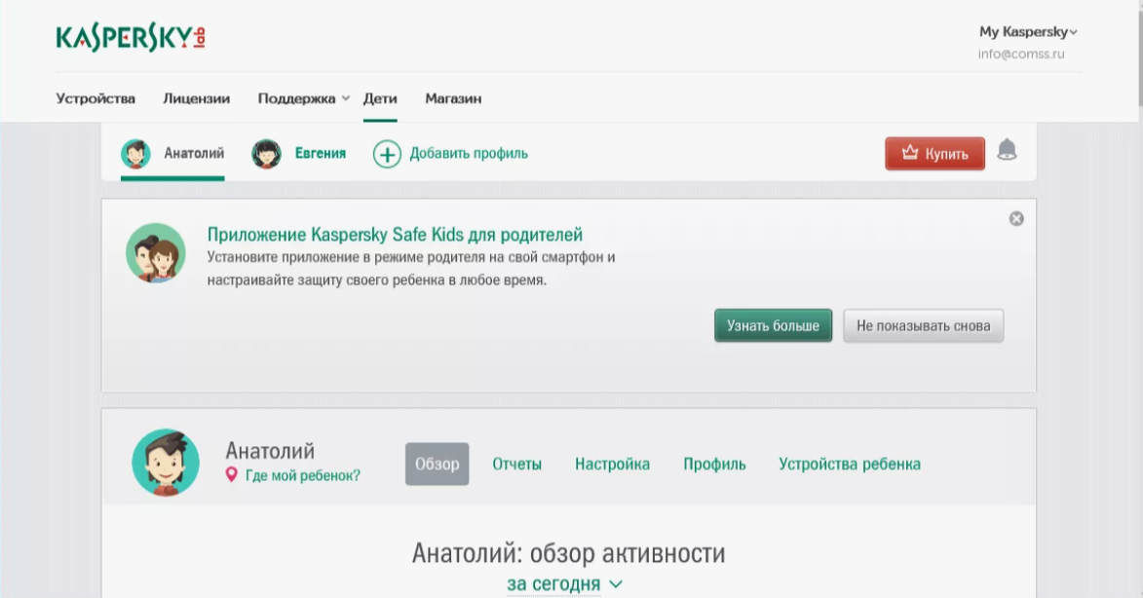
Рисунок 1.2 – Пример работы сайта «Kaspersky Safe Kids»
Другим примером является Family Link от Google, предоставляющий родителям инструменты для контроля экранного времени, установки ограничений на использование приложений и мониторинга активности аккаунта ребенка. Несмотря на удобство использования, сервис в большей степени выполняет функции уведомления и базового контроля, не предоставляя аналитики по поведению и прогнозирования потенциальных угроз.
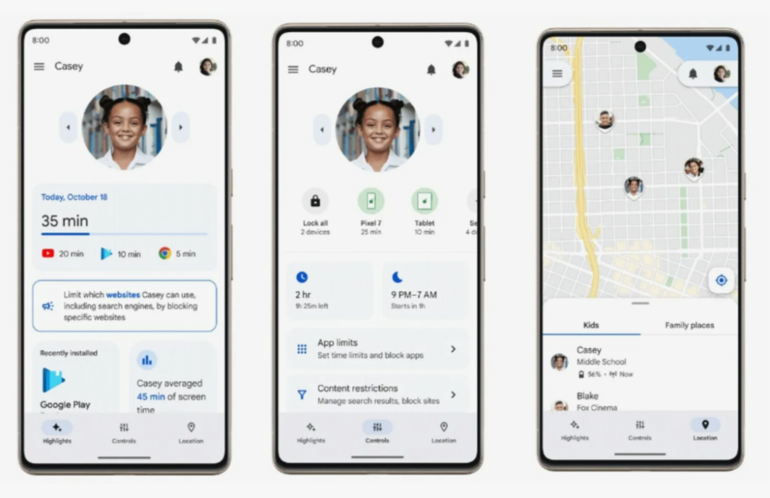
Рисунок 1.3 – Пример работы сайта «Family Link»
Анализ существующих решений показывает, что большинство платформ для родительского контроля ориентированы на отдельные аспекты наблюдения за ребенком: фильтрацию контента, уведомления и ограничение времени. При этом системная аналитика, прогнозирование поведения ребенка и интеграция данных о различных аспектах активности практически отсутствуют.
Таким образом, на текущий момент отсутствуют комплексные решения, объединяющие автоматизированный сбор информации, аналитическую обработку и прогнозирование потенциальных угроз в единой платформе. Это формирует предпосылки для разработки веб-системы «Рядом», способной предоставить родителям не только данные о текущей активности детей, но и обоснованные аналитические выводы для повышения уровня безопасности и контроля.
  - Постановка задачи
Проведённый анализ предметной области и существующих решений в сфере родительского контроля и безопасного взаимодействия детей в цифровой среде показал, что большинство платформ предлагают ограниченный функционал. Сервисы преимущественно обеспечивают базовую фильтрацию контента, контроль экранного времени и уведомления о подозрительных действиях, однако не предоставляют комплексного анализа поведения ребенка, прогнозирования потенциальных рисков и возможности интеграции нескольких участников управления профилем ребенка.
Анализ зарубежных и отечественных аналогов выявил, что существующие системы ориентированы либо на базовый контроль активности, либо на отдельные специализированные задачи, не обеспечивая универсального подхода. Недостаточно внимания уделяется аналитике поведенческих моделей, гибкости интерфейса, масштабируемости платформы и возможности расширения функционала для будущих потребностей родителей и образовательных учреждений.
Основные выявленные ограничения существующих решений включают:
- отсутствие комплексного анализа поведения ребенка с прогнозированием потенциальных угроз;
- ограниченные возможности аналитической обработки собранных данных;
- фокус на отдельных аспектах контроля без интеграции всех функций в единую платформу;
- недостаточную универсальность и масштабируемость системы для подключения дополнительных пользователей или функций.
На основе выявленных недостатков формулируется задача разработки клиентской части социальной сети «Рядом», объединяющей функции родительского контроля, мониторинга и аналитики. Система должна обеспечивать: автоматизированный сбор и обработку данных о активности ребенка, управление фильтрами контента, контроль экранного времени и действий в сети, а также предоставление аналитической информации и прогнозов потенциальных рисков для обеспечения безопасного взаимодействия ребенка в цифровой среде.
Цель проекта заключается в создании веб-приложения, позволяющего родителям эффективно контролировать онлайн-активность детей, получать детализированные аналитические отчёты и своевременные уведомления о потенциальных угрозах.
Для достижения поставленной цели в рамках работы необходимо решить следующие задачи:
- провести анализ предметной области родительского контроля и существующих инструментов;
- разработать архитектуру клиентской части приложения с учётом масштабируемости и возможности добавления новых функций;
- реализовать модули мониторинга активности, фильтрации контента и управления экранным временем;
- разработать систему аналитики для обработки данных о поведении ребенка и выявления подозрительных событий;
- создать удобный веб-интерфейс для доступа родителей и опекунов к функционалу платформы;
- провести тестирование разработанной системы и оценить корректность работы всех компонентов.
  - Выводы к главе
В данной главе была рассмотрена предметная область обеспечения безопасного взаимодействия детей в цифровой среде и проведён анализ существующих решений для родительского контроля. Выполнен обзор зарубежных и отечественных платформ, таких как Qustodio, Kaspersky Safe Kids и Family Link, а также проанализированы их функциональные возможности, преимущества и ограничения.
В результате анализа были выявлены сильные стороны существующих решений: удобные интерфейсы, базовый контроль экранного времени, фильтрация контента и уведомления о подозрительной активности. Вместе с тем установлено, что данные сервисы обладают значительными ограничениями: отсутствует комплексный анализ поведения ребенка, прогнозирование потенциальных угроз не реализовано, а возможности интеграции нескольких участников управления профилем ребенка сведены к минимуму.
На основании проведённого анализа была сформулирована задача разработки клиентской части системы «Рядом», объединяющей функции мониторинга, фильтрации контента, аналитики и прогнозирования потенциальных рисков. Система должна предоставлять родителям детализированную информацию о действиях ребенка в сети, обеспечивать своевременные уведомления и способствовать принятию обоснованных решений по обеспечению безопасности.
Реализация данного проекта позволит повысить эффективность родительского контроля, сократить временные затраты на наблюдение за ребенком, а также создать основу для дальнейшего расширения функционала социальной сети, включая новые модули аналитики, групповые чаты и возможности прогнозирования потенциальных угроз.

2. Проектирование клиентской части детской социальной сети с автоматической модерацией контенте
В данном разделе осуществляется проектирование клиентской части детской социальной сети «Рядом» с функциями автоматической модерации контента и родительского контроля. Под проектированием понимается процесс определения структуры пользовательского интерфейса, его компонентов и принципов взаимодействия между элементами системы, обеспечивающих выполнение функциональных и нефункциональных требований.
В рамках данной работы под элементами клиентской части рассматриваются интерфейсы пользователя, модули взаимодействия с серверной частью, механизмы авторизации и управления состоянием приложения. Клиентское приложение реализуется с использованием технологий React и TypeScript и взаимодействует с серверной частью, построенной на основе Kotlin и Spring, обеспечивая обмен данными и выполнение ключевых функций системы.
  - Обобщенная архитектурная схема детской социальной сети
На рисунке 2.1 представлена архитектурная схема взаимодействия компонентов системы.
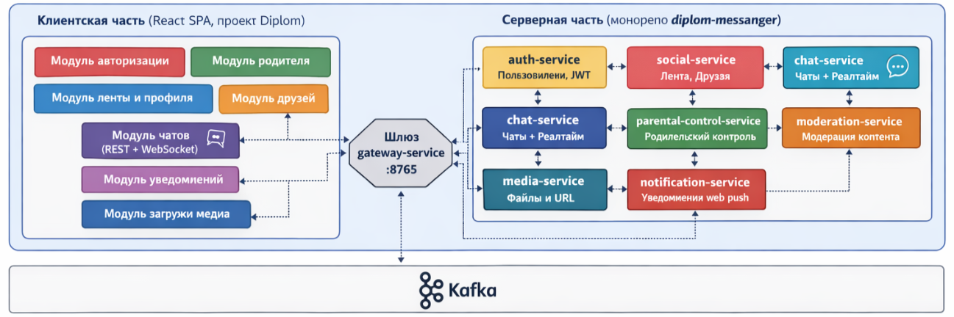
Рисунок 2.1 – Обобщенная архитектурная схема системы

Рассматриваемая система детской социальной сети с точки зрения клиентской части взаимодействует с серверной частью посредством внешних API-запросов к соответствующим микросервисам через шлюз. Клиентское приложение реализует взаимодействие с сервисами авторизации, социальной активности, чатов, родительского контроля и модерации контента, обеспечивая обмен данными и выполнение пользовательских сценариев.
Подсистема аутентификации организует взаимодействие клиента с остальными серверными компонентами приложения через специализированные API-методы, выступающие в роли отдельного модуля в рамках клиентской части. Данный модуль отвечает за регистрацию пользователей, авторизацию, управление сессиями и хранение токенов доступа.
  - Проектирование подсистемы аутентификации
При проектировании подсистемы аутентификации в системе «Рядом» ставится задача разработки клиентского модуля, обеспечивающего безопасную авторизацию пользователей на основе механизма токенов JWT (JSON Web Token), а также корректное взаимодействие с серверной частью приложения.
Подсистема аутентификации должна обеспечивать обработку пользовательских данных при входе и регистрации, хранение и обновление токенов доступа, а также передачу их в запросах к защищённым ресурсам. Взаимодействие с другими компонентами системы осуществляется через механизмы проверки валидности токена и управления правами доступа, что позволяет разграничивать функциональность между родителями и детьми и обеспечивать безопасность пользовательских данных.
    - Модель данных сервиса аутентификации
На рисунке 2.2 представлена схема данных сервиса аутентификации.
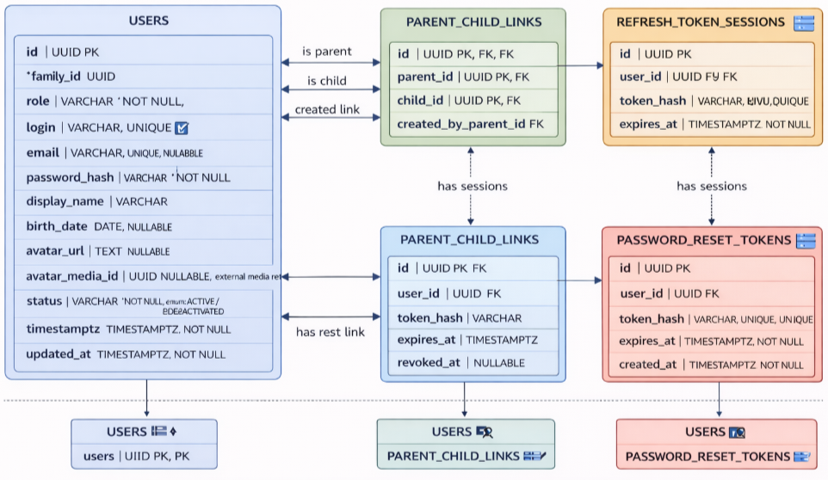
Рисунок 2.2 – Даталогическая схема сервиса аутентификации
Подсистема аутентификации реализована как часть микросервиса пользователей (auth-service). Сущность refresh_token_sessions, представленная на рисунке 2.2, предназначена для хранения актуальных сессий refresh-токенов и признаков их отзыва. Использование полей token_hash, expires_at и revoked_at позволяет централизованно отклонять ранее выданные токены и управлять их жизненным циклом без хранения открытых значений токенов.
Изменение состояния токенов происходит в следующих ситуациях:
- Вход пользователя в систему и ротация refresh-токена.
- Выход пользователя из системы.
- Блокировка или деактивация пользователя.
- Сброс пароля.
Подсистема аутентификации с учётом сформулированных требований должна обеспечивать корректное предоставление прав доступа к системе различным категориям пользователей, включая родителей и детей, а также создавать условия для однозначной идентификации их роли при обращении к функциональным модулям приложения. Это позволяет разграничивать доступ к пользовательским сценариям, связанным с родительской панелью, управлением профилем ребенка, мессенджером, лентой публикаций и настройками безопасности.
  - Проектирование клиентской части
При проектировании клиентской части детской социальной сети ключевой задачей является построение модульной архитектуры, ориентированной на долгосрочное развитие продукта, удобство сопровождения и возможность поэтапного расширения функциональности без переработки всей системы. Разрабатываемый интерфейс должен соответствовать актуальным стандартам качества цифровых продуктов и учитывать особенности целевой аудитории: детей и родителей, которые взаимодействуют с платформой в разных пользовательских сценариях и с разными правами доступа.
К базовым требованиям к пользовательскому интерфейсу относятся следующие положения:
- Понятная модель взаимодействия и предсказуемость действий пользователя. Интерфейс должен обеспечивать очевидные шаги при выполнении типовых операций: вход в систему, просмотр ленты, открытие диалогов, отправка сообщений, управление настройками профиля и родительскими ограничениями. Пользователь не должен тратить время на изучение скрытой логики системы: каждое действие сопровождается ожидаемым результатом, а реакция приложения остается последовательной и прозрачной. Для детей это снижает когнитивную нагрузку при повседневном использовании, для родителей повышает уверенность в корректности настроек контроля и безопасности.
- Оперативное обновление данных и поддержка событий в реальном времени. Для социальной платформы принципиально важно, чтобы содержимое интерфейса синхронизировалось без ручной перезагрузки страницы: новые сообщения в чатах, изменения статусов уведомлений, обновления счетчиков непрочитанных событий и состояния диалогов должны отображаться автоматически. Этому требованию соответствует реализация клиентской части в формате Single Page Application, где переходы между экранами выполняются без полной перезагрузки документа, а актуализация данных достигается сочетанием REST-запросов и WebSocket-взаимодействия.
- Визуальная целостность и комфорт восприятия. Оформление интерфейса должно поддерживать спокойную, согласованную цветовую систему и единые визуальные правила для всех экранов приложения. Графическая среда не должна конкурировать с содержанием и отвлекать от выполнения задач. Важно обеспечить читаемую типографику, логичную иерархию элементов, достаточные контрастные соотношения и единообразие компонентов управления. Такой подход делает интерфейс удобным для длительного использования и снижает риск ошибок при работе с критичными функциями, например при изменении ограничений для ребенка.
В качестве архитектурной основы клиентского приложения выбрана методология Feature Sliced Design. Применение данного подхода позволяет разделить систему на независимые функциональные блоки, формализовать границы ответственности и сократить связанность между частями интерфейса. В соответствии с выбранной методологией выделяется набор сущностей и модулей предметной области, составляющих основу структуры entities и связанных слоев.
Состав проектируемых модулей клиентского интерфейса может быть представлен следующим образом:
- Модуль пользователей. Обеспечивает регистрацию, вход, выход и инициализацию сессии пользователя, а также обработку ролевого доступа (родитель/ребенок).
- Модуль профиля и ленты. Реализует публикацию постов, просмотр ленты, работу с комментариями и лайками, а также редактирование данных профиля.
- Модуль друзей. Отвечает за отправку, принятие и отклонение заявок в друзья, хранение списка друзей и удаление социальных связей.
- Модуль чатов. Предоставляет интерфейс личных диалогов: список чатов, отправку и чтение сообщений, удаление сообщений и обновление данных в реальном времени.
- Модуль родительского контроля. Включает управление ограничениями ребенка, просмотр статистики активности, работу с предупреждениями безопасности и управление семейными учетными записями.
Реализация указанных модулей должна оставаться независимой и соответствовать базовой структуре FSD, что обеспечивает масштабируемость и упрощает развитие системы при изменении бизнес-логики.
    - Проектирование сервиса родительского контроля
При разработке детской социальной сети одной из ключевых задач является обеспечение безопасного и управляемого использования системы детьми. Для решения этой задачи в архитектуру вводится отдельный сервис родительского контроля, отвечающий за правила доступа, фильтрацию взаимодействий и сбор аналитики для родителя.
К рассматриваемому сервису родительского контроля предъявляются следующие требования:
- Изолированная реализация. Сервис должен быть выделен в самостоятельный микросервис с собственной базой данных и API. В его составе должна быть сосредоточена логика хранения и изменения ограничений: дневного лимита, временного окна доступа, ручной блокировки, а также параметров фильтрации контента.
- Поддержка настройки и изменения ограничений в реальном времени. Родитель должен иметь возможность оперативно включать и отключать ограничения для ребенка без перезапуска приложения и дополнительных действий со стороны других сервисов. Изменения настроек должны сразу влиять на доступ ребенка к функционалу системы.
- Наличие внешнего и внутреннего контуров API. Сервис должен предоставлять публичные методы для родительского интерфейса (просмотр и изменение контролей, получение дашборда), а также внутренние методы для других микросервисов, которым требуется проверять статус доступа ребенка и текущие параметры фильтрации.
- Механизм накопления статистики поведения. Сервис должен сохранять данные, необходимые для родительского мониторинга: ежедневное время использования, топ контактов, количество подозрительных инцидентов. Эти данные используются для формирования дашборда и принятия родителем решений по настройке ограничений.
- Централизованный контроль критических сценариев. При активации жестких ограничений (например, ручной блокировки) сервис должен инициировать технические действия по ограничению активности ребенка в системе и фиксировать причину блокировки, чтобы обеспечить предсказуемое поведение платформы и прозрачность для родителя.
Таким образом, сервис родительского контроля выступает в проекте как отдельная доменная подсистема безопасности, которая централизованно управляет доступом ребенка, предоставляет инструменты наблюдения и обеспечивает согласованную работу остальных компонентов системы в рамках заданных ограничений.
  - Проектирование сервиса родительского контроля
В данной главе рассмотрены особенности проектирования клиентской части детской социальной сети «Рядом», включая разработку пользовательского интерфейса и подсистемы аутентификации. Описаны основные принципы построения интерфейса, обеспечивающего удобное взаимодействие как для детей, так и для родителей, а также безопасный доступ к функционалу системы.

  - Вывод по главе
Осуществлено проектирование клиентской части детской социальной сети «Рядом» с функциями автоматической модерации контента и родительского контроля. Определены базовые требования к пользовательскому интерфейсу, его структура, компоненты и принципы взаимодействия между элементами системы.
В рамках данной работы под элементами клиентской части рассмотрены интерфейсы пользователя, модули взаимодействия с серверной частью, механизмы авторизации и управления состоянием приложения. Клиентское приложение реализуется с применением технологий React и TypeScript и взаимодействует с серверной частью, построенной на основе Kotlin и Spring, обеспечивая обмен данными и выполнение ключевых функций системы. В качестве архитектурной основы клиентского приложения выбрана методология Feature Sliced Design. В рамках данного подхода разделить система разделена на независимые функциональные блоки, формализованы границы ответственности и сокращена связанность между частями интерфейса. В соответствии с выбранной методологией опрежелен набор сущностей и модулей предметной области, составляющих основу структуры entities и связанных слоев.

3. Проектирование клиентской части детской социальной сети с автоматической модерацией контенте
В данном разделе рассматриваются особенности реализации клиентской части детской социальной сети «Рядом», включая описание структуры программного средства и ключевых компонентов пользовательского интерфейса. Также приводится обоснование выбора используемых технологий и инструментов разработки, применяемых при создании системы.

  - Выбор средств разработки программного средства
Перед рассмотрением деталей реализации компонентов системы необходимо определить используемые инструменты разработки и обосновать их выбор. Анализ проводится отдельно для клиентской части и серверных компонентов, обеспечивающих работу подсистемы аутентификации.
Для каждого из компонентов определяются следующие категории инструментов:
- Язык программирования;
- Фреймворк или библиотека для разработки;
- Среда разработки;
- Система управления базами данных (для серверной части).
Для реализации клиентской части выбран язык программирования TypeScript, расширяющий возможности JavaScript за счёт статической типизации. Применение TypeScript позволяет повысить надёжность приложения, упростить сопровождение кода и снизить вероятность ошибок на этапе разработки. Использование типизации особенно важно при разработке масштабируемых интерфейсов, содержащих большое количество компонентов и взаимодействий между ними.
К основным преимуществам TypeScript относятся:

- Наличие статической типизации, позволяющей выявлять ошибки на этапе компиляции;
- Полная совместимость с JavaScript, что обеспечивает гибкость внедрения;
- Поддержка современных стандартов ECMAScript и расширенных возможностей языка;
- Улучшенная интеграция со средствами разработки, включая автодополнение и рефакторинг;
- Активное развитие и поддержка со стороны крупного сообщества.
В качестве основной библиотеки для разработки пользовательского интерфейса выбрана React. Данное решение широко применяется при создании одностраничных приложений и обеспечивает эффективное управление состоянием интерфейса, а также повторное использование компонентов.
Преимущества использования React включают:
- Компонентную архитектуру, упрощающую разработку и поддержку системы;
- Высокую производительность за счёт оптимизации обновления интерфейса;
- Гибкость при интеграции с различными технологиями;
- Удобство разработки благодаря декларативному подходу;
- Поддержку TypeScript, обеспечивающую дополнительную надёжность.
Для организации структуры клиентского приложения и маршрутизации используется современный подход к построению SPA-приложений с использованием инструментов экосистемы React, что обеспечивает масштабируемость и удобство дальнейшего развития проекта.
Для реализации серверной части подсистемы аутентификации выбран язык программирования Kotlin и фреймворк Spring, обеспечивающие надёжную и производительную обработку запросов. Использование данного стека позволяет реализовать безопасную работу с пользователями, обработку JWT-токенов и интеграцию с другими микросервисами системы.
Преимущества Kotlin и Spring включают:
- Высокую производительность и надёжность;
- Поддержку современного подхода к разработке серверных приложений;
- Удобную работу с безопасностью и механизмами авторизации;
- Гибкость при построении микросервисной архитектуры;
- Активную поддержку со стороны сообщества разработчиков.
В качестве системы управления базами данных используется PostgreSQL, обеспечивающая надёжное хранение пользовательских данных, сессий и связей между пользователями.
К основным преимуществам PostgreSQL относятся:
- Поддержка транзакций и соответствие требованиям ACID;
- Высокая производительность при работе с большими объёмами данных;
- Расширяемость и поддержка пользовательских типов;
- Кроссплатформенность;
- Надёжность и устойчивость к сбоям.
В качестве среды разработки выбран редактор Visual Studio Code, предоставляющий широкие возможности для работы с различными технологиями. Использование расширений для TypeScript, React и Kotlin позволяет повысить продуктивность разработки и упростить сопровождение проекта.
Таким образом, выбранный стек технологий обеспечивает баланс между производительностью, масштабируемостью и удобством разработки, что делает его оптимальным для реализации клиентской части социальной сети «Рядом» и связанных серверных компонентов.

3.2 Описание реализации подсистемы аутентификации
Подсистема аутентификации в проекте «Рядом» реализована в рамках микросервиса auth-service и построена по многоуровневой схеме: контроллер AuthController обрабатывает HTTP-запросы, сервис AuthService выполняет прикладную логику, а компонент JwtTokenService формирует пару токенов доступа. Такое разделение ответственности снижает связность модулей и упрощает развитие подсистемы без изменения внешнего API.
В текущей реализации access-токен создаётся в формате JWT и содержит прикладные claims (role, familyId, login, sessionId), тогда как refresh-токен генерируется как криптографически стойкая случайная строка. Хранение refresh-токенов организовано в защищённом виде: перед записью в таблицу refresh_token_sessions выполняется SHA-256 хеширование, а при операции refresh выполняется ротация токена с обновлением hash-значения и срока действия сессии.
Методы ключевого класса AuthService, определяющего поведение подсистемы аутентификации, приведены в таблице 3.1.
Таблица 3.1 – Описание методов класса AuthService
Название метода | Назначение | Входные параметры | Выходные параметры
registerParent | Регистрация родителя с проверкой уникальности логина и e-mail, хешированием пароля и инициализацией пользовательской сессии. | request: RegisterParentRequest (login, email, password, passwordConfirm, displayName) | AuthResponse: accessToken, refreshToken, данные пользователя
login | Аутентификация по логину/почте и паролю, проверка статуса пользователя и выдача новой пары токенов. | request: LoginRequest (loginOrEmail, password) | AuthResponse с актуальными токенами и профилем
refresh | Проверка refresh-токена по hash в репозитории сессий, контроль срока действия и ротация токенов. | request: RefreshTokenRequest (refreshToken) | AuthResponse с перевыпущенными accessToken и refreshToken
logout | Отзыв активной refresh-сессии по идентификатору sessionId. | sessionId: UUID (из claim sessionId в JWT) | Нет; выполняется обновление revokedAt в сессии
issueAuthResponse | Служебный метод централизованного выпуска токенов и формирования итогового ответа авторизации. | user: UserEntity | AuthResponse
persistRefreshSession | Служебный метод сохранения refresh-сессии с hash токена и временем истечения. | user: UserEntity, tokens: IssuedTokens | Нет; сохраняется запись RefreshTokenSessionEntity
ensureUserCanAuthenticate | Служебная проверка статуса учетной записи (ACTIVE, BLOCKED, DEACTIVATED) перед выдачей токенов. | user: UserEntity | Нет; при ошибке выбрасывается ApiException
Таким образом, реализованная подсистема аутентификации в auth-service покрывает полный жизненный цикл сессии: первичную выдачу токенов, безопасное хранение refresh-ключей, обновление доступа по ротационной схеме и централизованный отзыв сессий. Принятая реализация обеспечивает корректное разграничение прав и устойчивую работу защищённых API-методов системы.
3.3 Описание реализации пользовательского интерфейса
Пользовательский интерфейс системы «Рядом» реализован на языке TypeScript с применением React и Redux Toolkit. Маршрутизация построена на React Router, а архитектурная декомпозиция выполнена по методологии Feature Sliced Design, что обеспечило разделение клиентской логики по предметным модулям.
Интеграция с серверной частью выполняется через централизованный API-клиент shared/api/client.ts. Для отдельных пользовательских сценариев в реальном времени (модуль чатов) используется специализированный слой realtime-взаимодействия shared/realtime/chatRealtime.ts.
3.3.1 Описание основных системных модулей
В клиентской части выделены модули session/profile, feed, chat, friends, notifications и parent dashboard. Каждый модуль содержит собственное Redux-состояние, набор асинхронных процедур и визуальные компоненты.
Модуль session/profile отвечает за регистрацию родителя, вход в систему, инициализацию сессии, выход и редактирование профиля. Модуль feed обеспечивает формирование ленты и публикацию постов. Модуль chat реализует диалоги и сообщения, включая обработку событий чтения и удаления.
Модуль friends покрывает поиск пользователей, работу с заявками и управление списком друзей. Модуль notifications обрабатывает системные уведомления и их фильтрацию. Модуль parent dashboard предоставляет интерфейс мониторинга активности ребенка и управления ограничениями доступа.
3.3.2 Описание основных процедур системных модулей
Основная прикладная логика модулей реализована как асинхронные процедуры createAsyncThunk. Описание ключевых процедур приведено в таблицах 3.2–3.6.
Таблица 3.2 – Основные процедуры модуля session/profile для работы с учетной записью
Название процедуры | Назначение процедуры | Входные параметры | Выходные параметры
loginThunk | Аутентификация пользователя по логину/почте и паролю. | loginOrEmail, password | SessionUser, сохраненные access/refresh токены
registerParentThunk | Регистрация родителя с созданием сессии. | displayName, email, login, password, passwordConfirm | SessionUser, сохраненные access/refresh токены
bootstrapSessionThunk | Восстановление сессии при загрузке приложения. | — | SessionUser либо null
logoutThunk | Завершение текущей пользовательской сессии. | — | —
fetchMyProfileThunk | Получение профиля текущего пользователя. | userId | SocialProfile
updateMyProfileThunk | Обновление данных профиля. | displayName, bio, avatarMediaId, removeAvatar | SocialProfile
Таблица 3.3 – Основные процедуры модуля friends для работы с дружескими связями
Название процедуры | Назначение процедуры | Входные параметры | Выходные параметры
fetchFriendsThunk | Загрузка списка друзей текущего пользователя. | query (необязательный) | friends: список Friend
fetchFriendRequestsThunk | Загрузка входящих и исходящих заявок в друзья. | — | incomingRequests, outgoingRequests
searchFriendCandidatesThunk | Поиск кандидатов для добавления в друзья. | query | searchResults: список FriendCandidate
sendFriendRequestThunk | Отправка заявки выбранному пользователю. | targetUserId | —
acceptFriendRequestThunk | Принятие входящей заявки. | requestId | —
rejectFriendRequestThunk | Отклонение входящей заявки. | requestId | —
removeFriendThunk | Удаление пользователя из списка друзей. | friendId | —
Таблица 3.4 – Основные процедуры модуля feed для работы с публикациями
Название процедуры | Назначение процедуры | Входные параметры | Выходные параметры
fetchFeedThunk | Получение списка публикаций для пользовательской ленты. | — | posts: список Post
fetchPostCommentsThunk | Загрузка комментариев конкретного поста. | postId | comments: список Comment
createPostCommentThunk | Добавление комментария к выбранной публикации. | postId, text | созданный Comment
togglePostLikeThunk | Изменение статуса отметки «нравится» у поста. | postId, liked | обновленный Post
createPostThunk | Создание новой публикации в ленте. | text, mediaId (необязательный) | созданный Post
Таблица 3.5 – Основные процедуры модуля chat для работы с диалогами
Название процедуры | Назначение процедуры | Входные параметры | Выходные параметры
fetchDialogsThunk | Получение списка диалогов пользователя. | — | dialogs: список Dialog
fetchMessagesThunk | Загрузка сообщений выбранного чата. | chatId | messages: список Message
createDirectChatThunk | Создание личного диалога с другим пользователем. | peerUserId | Dialog
sendMessageThunk | Отправка сообщения в активный чат. | chatId, text | созданный Message
removeMessageThunk | Удаление сообщения из чата. | chatId, messageId | обновленный Message
markMessagesReadThunk | Отметка сообщений как прочитанных. | chatId, messageIds | chatId и messageIds
Таблица 3.6 – Основные процедуры модуля parent dashboard для родительского контроля
Название процедуры | Назначение процедуры | Входные параметры | Выходные параметры
fetchParentFamilyThunk | Получение списка детей в семейной группе. | — | children: список ChildProfile
fetchParentDashboardThunk | Загрузка сводных показателей по ребенку. | childId | ParentDashboardData
updateParentControlThunk | Обновление параметров ограничений ребенка. | childId, patch | ParentControls
createChildThunk | Создание учетной записи ребенка. | displayName, birthDate, login, password, passwordConfirm | —
createCoParentThunk | Добавление второго родителя в семейную группу. | displayName, email, login, password, passwordConfirm | —
selectChild | Переключение активного ребенка в интерфейсе панели. | childId | selectedChildId в состоянии модуля
Таким образом, процедуры, представленные в таблицах 3.2–3.6, реализуют основные пользовательские сценарии клиентской части социальной сети «Рядом».
3.3.3 Конструирование дизайн-кода
Дизайн-код интерфейса построен на библиотеке переиспользуемых компонентов shared/ui. Подход обеспечивает единообразное поведение элементов управления во всех модулях приложения.
Таблица 3.7 – Основные компоненты дизайн-кода пользовательского интерфейса
Название компонента | Описание применения
Button | Базовый компонент кнопки для выполнения действий пользователя.
Input | Стандартный компонент ввода данных в формах.
Card | Контейнер для группировки связанного контента.
Avatar | Компонент отображения и предпросмотра аватара.
Tabs | Переключение между логическими вкладками данных.
Toggle | Переключатель бинарных настроек.
Modal | Диалоговое окно для подтверждений и операций редактирования.
Skeleton | Визуальная заглушка состояния загрузки.
PageTitle | Компонент заголовка экранов приложения.
Поверх базовых компонентов используются составные виджеты, инкапсулирующие готовые сценарии взаимодействия пользователя с системой.
Таблица 3.8 – Вспомогательные UI-компоненты пользовательского интерфейса
Название компонента | Описание применения
AppShell | Общий каркас приложения с навигацией и пользовательской панелью.
Feed | Виджет ленты публикаций и взаимодействия с постами.
Friends | Виджет поиска друзей и управления заявками.
Chat | Виджет списка диалогов и области сообщений.
Notifications | Виджет просмотра уведомлений с фильтрацией.
ParentDashboard | Виджет панели родительского контроля и статистики.
AvatarCropModal | Диалог подготовки изображения перед обновлением аватара.
3.3.4 Конструирование сервиса уведомлений
Сервис уведомлений в клиентской части поддерживает загрузку, фильтрацию и подтверждение прочтения событий. Модуль реализован в entities/notifications и используется на экране уведомлений ребенка.
Пример экрана с выводом уведомлений представлен на рисунке 3.1.

Рисунок 3.1 – Экран списка пользовательских уведомлений
Пример состояния после подтверждения прочтения уведомлений представлен на рисунке 3.2.

Рисунок 3.2 – Состояние уведомлений после отметки прочтения
Таблица 3.9 – Описание процедур модуля notifications
Название процедуры | Назначение процедуры | Входные параметры | Выходные параметры
fetchNotificationsThunk | Загрузка уведомлений по выбранному фильтру. | filter: all | friends | replies | items: список NotificationItem
markReadThunk | Отметка конкретного уведомления как прочитанного. | notificationId | id обновленного уведомления
markAllReadThunk | Массовая отметка уведомлений как прочитанных. | — | —
setFilter | Переключение активного фильтра в интерфейсе уведомлений. | filter: all | friends | replies | обновленное значение filter
3.3.5 Конструирование статических маршрутов
Статические маршруты клиентской части описаны в конфигурации shared/config/routes.ts и используются в AppRouter. Доступ к защищенным экранам контролируется компонентами Protected и RoleProtected.
Таблица 3.10 – Основные навигационные вкладки пользовательского интерфейса
Название вкладки | Назначение вкладки | Роли пользователей
Лента | Переход на страницу публикаций и активности друзей. | Ребенок
Профиль | Переход к странице профиля текущего пользователя. | Ребенок
Чаты | Переход к разделу личных диалогов. | Ребенок
Друзья | Переход к списку друзей и заявок. | Ребенок
Уведомления | Переход к списку пользовательских уведомлений. | Ребенок
Админка | Переход к панели родительского контроля. | Родитель

Таблица 3.11 – Список маршрутов пользовательского интерфейса
Маршрут страницы | Описание страницы
/auth | Страница входа и регистрации родителя.
/parent/dashboard | Панель родителя со статистикой и настройками контроля.
/child/feed | Лента публикаций пользователя-ребенка.
/child/profile | Профиль текущего ребенка.
/child/chats | Страница диалогов и сообщений.
/child/notifications | Страница уведомлений.
/child/friends | Страница друзей и заявок.
/child/friends/:userId | Профиль выбранного друга.
/child/blocked | Экран блокировки доступа ребенка.
Взаимосвязи между основными экранами интерфейса представлены на рисунке 3.3.

Рисунок 3.3 – Диаграмма взаимосвязей экранов клиентского интерфейса
При отсутствии активной сессии выполняется перенаправление на маршрут /auth. При попытке перехода на недопустимый для роли раздел приложение направляет пользователя на разрешенный маршрут. Для сценария блокировки детского доступа предусмотрен отдельный маршрут /child/blocked.
3.4 Выводы по главе
В главе представлены результаты реализации клиентской части системы «Рядом»: описаны ключевые модули интерфейса, процедуры их взаимодействия с серверными API, принципы дизайн-кода и структура маршрутизации.
Принятые архитектурные и технологические решения обеспечивают расширяемость клиентского приложения, устойчивую работу ролевых сценариев и согласованную интеграцию с подсистемами аутентификации, общения и родительского контроля.

4 Тестирование программного средства
В данном разделе представлены результаты тестирования клиентской части социальной сети «Рядом» и основных интеграционных сценариев с backend-сервисами. Проверка проводилась по стратегии «черного ящика» с акцентом на пользовательские действия, доступность маршрутов, корректность ролевой логики и устойчивость обработки ошибок.
Функциональные проверки выполнялись для ключевых модулей приложения: аутентификация, лента публикаций, профиль, друзья, чаты, уведомления и родительская панель. При фиксации результатов учитывались как позитивные сценарии, так и граничные условия, включая отказоустойчивость при некорректных данных и ограничениях доступа.
4.1 Описание методики тестирования
Тестирование проводилось итерационно: сначала проверялась загрузка сессии и распределение пользователя по ролям, затем проходились прикладные сценарии внутри модулей child и parent. Основной критерий приемки — соответствие фактического поведения интерфейса требованиям, заложенным в маршрутизацию и клиентскую доменную логику.
Для повторяемости проверки использовались единые предусловия: валидные учетные записи родителя и ребенка, подготовленные данные дружеских связей, активные чаты и публикации в ленте. Набор тестов ориентирован на реальные пользовательские действия, выполняемые через UI без прямого обращения к внутренним объектам приложения.
Итоговые результаты базовых функциональных проверок приведены в таблице 4.1.
Таблица 4.1 – Результаты функционального тестирования пользовательского интерфейса
Наименование проверки | Последовательность действий | Критерий успешной проверки | Примечание
Регистрация родителя | Предварительные условия: пользователь не авторизован в системе.  Сценарий:  1. Зайти в приложение.  2. Нажать на кнопку «Создать аккаунт».  3. Ввести в открывшуюся форму данные родителя (ФИО, e-mail, логин, пароль, подтверждение пароля).  4. Нажать на кнопку «Создать аккаунт». | После отправки формы создается учетная запись родителя, выполняется автоматический вход, открывается страница /parent/dashboard. | Проверка registerParentThunk и клиентской валидации формы.
Вход ребенка в систему | Предварительные условия: у ребенка существует активная учетная запись.  Сценарий:  1. Перейти на страницу /auth.  2. Ввести логин (или e-mail) и пароль ребенка.  3. Нажать кнопку «Войти». | Пользователь успешно авторизуется и перенаправляется на /child/feed; в боковом меню доступны child-разделы. | Проверка loginThunk и ролевого редиректа.
Защита маршрутов без авторизации | Предварительные условия: токены отсутствуют в локальном хранилище браузера.  Сценарий:  1. Открыть напрямую маршрут /child/chats.  2. Открыть напрямую маршрут /parent/dashboard. | В обоих случаях выполняется перенаправление на /auth. | Проверка компонента Protected.
Проверка ролевого ограничения | Предварительные условия: пользователь авторизован с ролью «ребенок».  Сценарий:  1. Открыть маршрут /parent/dashboard.  2. Дождаться завершения проверки роли роутером. | Переход в родительскую панель не выполняется; пользователь переводится на /child/feed. | Проверка RoleProtected в AppRouter.
Добавление ребенка в семейную группу | Предварительные условия: пользователь авторизован с ролью «родитель».  Сценарий:  1. Перейти в родительскую панель.  2. Открыть форму добавления ребенка.  3. Ввести ФИО, дату рождения, логин, пароль и подтверждение пароля.  4. Нажать кнопку подтверждения создания. | После успешной отправки новый ребенок отображается в семейном списке. | Проверка createChildThunk и актуализации списка детей.
Изменение ограничений родительского контроля | Предварительные условия: выбран активный ребенок в родительской панели.  Сценарий:  1. Изменить параметры ограничений (лимит, фильтры, ручная блокировка).  2. Нажать кнопку сохранения настроек. | Измененные параметры сохраняются и отображаются после повторной загрузки дашборда. | Проверка updateParentControlThunk.
Поиск пользователя и отправка заявки в друзья | Предварительные условия: пользователь авторизован с ролью «ребенок».  Сценарий:  1. Перейти на страницу /child/friends.  2. Ввести логин пользователя в поле поиска.  3. Нажать действие отправки заявки в друзья. | У текущего пользователя появляется исходящая заявка, у второго пользователя — входящая. | Проверка searchFriendCandidatesThunk и sendFriendRequestThunk.
Создание публикации в ленте | Предварительные условия: пользователь авторизован с ролью «ребенок».  Сценарий:  1. Перейти на страницу /child/feed.  2. Открыть форму публикации.  3. Ввести текст поста и подтвердить отправку. | Новый пост отображается в ленте без перезагрузки интерфейса. | Проверка createPostThunk.
Отправка сообщения в диалоге | Предварительные условия: у пользователя есть активный диалог.  Сценарий:  1. Перейти на страницу /child/chats.  2. Выбрать диалог в списке.  3. Ввести текст сообщения в поле ввода.  4. Нажать кнопку отправки. | Сообщение добавляется в историю диалога, ошибки отправки отсутствуют. | Проверка sendMessageThunk и обработки realtime-события.
Просмотр и подтверждение уведомления | Предварительные условия: у пользователя есть непрочитанные уведомления.  Сценарий:  1. Перейти на страницу /child/notifications.  2. Выбрать фильтр уведомлений.  3. Отметить выбранную запись как прочитанную. | Статус уведомления изменяется на «прочитано» и сохраняется после обновления списка. | Проверка fetchNotificationsThunk и markReadThunk.
Режим блокировки ребенка | Предварительные условия: backend возвращает состояние CHILD_ACCESS_BLOCKED для текущей child-сессии.  Сценарий:  1. Выполнить вход под ребенком.  2. Обновить приложение или перейти на защищенный child-маршрут. | Пользователь перенаправляется на /child/blocked; доступ к child-разделам ограничен. | Проверка setBlockedState и маршрута /child/blocked.
4.2 Тестирование пользовательских экранов
В подразделе 4.2 приведены результаты визуально-функциональной проверки экранов клиентского интерфейса. Проверка выполнялась в последовательности типового пользовательского сценария: вход в систему, переход по ключевым маршрутам, выполнение действий в каждом разделе и контроль корректности отображения результатов.
Для экрана аутентификации подтверждена корректная работа переключения между режимами входа и регистрации, валидация обязательных полей и отображение сообщений об ошибках при некорректном вводе. При успешной проверке форма авторизации формирует сессию и передает пользователя в доступный по роли раздел интерфейса.
На экране регистрации родителя проверялись ограничения на формат логина, обязательность совпадения паролей и обработка серверных ошибок при конфликте по e-mail или логину. Результат проверки показал, что форма корректно блокирует отправку невалидных данных и отображает полевые сообщения без потери введенной информации.
Для родительской панели подтверждена корректность загрузки семейной группы, выбора активного ребенка и обновления блока контрольных параметров. При изменении лимитов и фильтров состояние интерфейса синхронизируется с backend-ответом, а значения в карточках отображаются консистентно после повторной загрузки страницы.
Экран ленты ребенка проверялся на сценариях загрузки, публикации поста, взаимодействия с комментариями и операциями лайка. Подтверждено, что новые записи появляются в списке без принудительного обновления страницы, а кнопки действий корректно отражают состояние выполнения запросов.
В модуле профиля выполнена проверка редактирования отображаемого имени, биографии и аватара. В ходе теста подтверждено корректное применение ограничений для загружаемых файлов и стабильная работа сценария сохранения профильных данных с последующим обновлением визуального представления пользователя в AppShell.
Для экрана друзей проверялись поиск пользователей, отправка заявок, принятие и отклонение входящих заявок. Результаты показали, что элементы списков и счетчики состояний синхронизируются с сервером, а переходы к профилю друга и запуску личного диалога выполняются без ошибок маршрутизации.
На экране чатов проведена проверка загрузки диалогов, отправки сообщений и отображения истории переписки. Дополнительно подтверждена обработка realtime-событий: входящие сообщения корректно появляются в активном диалоге, а статус непрочитанных обновляется при переключении между чатами.
Экран уведомлений проверен в трех режимах фильтрации (all, friends, replies). Подтверждена корректность операций отметки отдельного уведомления и массовой отметки прочтения, а также устойчивость состояния списка при последовательном переключении фильтров.
Сопоставление перечисленных сценариев с результатами ручной проверки подтверждает, что экранная логика реализована последовательно, а интерфейсные состояния «загрузка», «успех», «ошибка» отображаются предсказуемо и не нарушают пользовательский поток выполнения действий.
Скриншоты, фиксирующие состояние ключевых экранов после выполнения проверок, приведены на рисунках 4.1–4.8.
Рисунок 4.1 – Экран аутентификации пользователя
Рисунок 4.2 – Экран регистрации родителя
Рисунок 4.3 – Главный экран родительской панели
Рисунок 4.4 – Экран ленты публикаций ребенка
Рисунок 4.5 – Экран профиля пользователя
Рисунок 4.6 – Экран друзей и заявок
Рисунок 4.7 – Экран диалогов и сообщений
Рисунок 4.8 – Экран уведомлений
4.3 Проверка устойчивости и ограничений доступа
Дополнительно проверялись негативные сценарии: попытка входа с неверным паролем, обращение к защищенным маршрутам без токена, отказ backend-сервисов и недоступность отдельных API. В каждом случае интерфейс корректно отображал ошибку и сохранял предсказуемое состояние формы без потери пользовательского ввода.
Для child-профиля отдельно валидировались ограничения родительского контроля. При флаге блокировки доступ к основным разделам приложения закрывался, а пользователь переводился на отдельный экран с информацией о причине ограничения.
Подтверждение сценария ограниченного доступа и маршрутизации приведено на рисунке 4.9.

Рисунок 4.9 – Экран блокировки доступа ребенка

4.4 Выводы по главе
Проведенное тестирование подтвердило корректность реализации ключевых пользовательских сценариев и соответствие клиентской части логике предметной области проекта «Рядом». Функциональные проверки показали стабильную работу ролевой маршрутизации, модулей взаимодействия между пользователями и механизмов родительского контроля.
На основании полученных результатов можно заключить, что текущая версия интерфейса готова к дальнейшему расширению функциональности и интеграционному тестированию в полном контуре микросервисной архитектуры.

